Pedro Ismael Guevara Investigador
Geologic Oceanograph

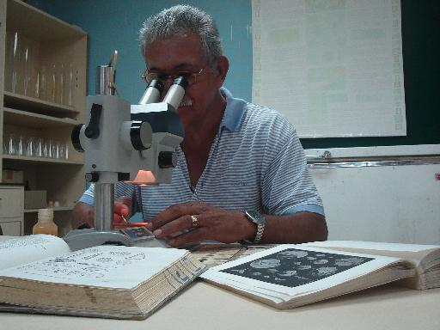

Información de contacto
Estación de Investigaciones Marinas de Margarita
Fundación La Salle de Ciencias Naturales
Apartado 144 Porlamar
Final Calle Colón. Punta de Piedras
Isla de Margarita
Venezuela
Tele-fax 58 295 2398051
pguevara@edimar.org
pisgueve@yahoo.es

Especialidades
Specialties
Sedimentología
Micropaleontología

Titulos
Education
Técnico en Geología Marina
Curso de Micropaleontología. 1970. Ministerio de Minas y Energía

Síntesis de Investigación
Research Overview
Los treinta y cinco años de experiencia profesional de Pedro I. Guevara han transcurrido dedicado a varios aspectos de la Geología Marina y la Micropaleontología de la zona marino costera. Además de trabajar con grupos específicos como los sedimentos y foraminóiferos de las lagunas costeras. Guevara ha dedicado gran parte de su carrera profesional a estudiar la relación sedimentológica y foraminiferalógica de las zonas nororiental, central y occidental de Venezuela. Ocupando el rango de “ Investigador en EDIMAR desde 1980.

Sociedades científicas y afiliaciones
Affiliations
1992- Presente. Miembro Activo de Fundación La Salle de Ciencias Naturales

Proyectos Actuales de Investigación
Current Research Programs

Proyecto Gasoducto : Extensión del Sistema de Transporte de Gas Margarita – Tierra Firme
link(http://www.edimar.org/researh/programs/recient/gasoducto)

Publicaciones recientes
Recient Publications

Olaya, W., P. I. Guevara, y F. Buitrago. 2005. Caracterización Morfodinámica de playa Punta Arenas, sección Sur, isla de margarita. Venezuela. Estación de Investigaciones Marinas de Margarita EDIMAR. Fundación La Salle de Ciencias Natturales

Guevara, P., W. Olaya y F. Buitrago. 2005. Textura Sedimentaria, Materia Orgánica y Carbonato Cálcico de la Playa Punta Arenas (Sección Norte) Península de Macanao, Isla de Margarita, Venezuela. Estación de Investigaciones Marinas de Margarita EDIMAR. Fundación La Salle de Ciencias Naturales

Buitrago F, Guevara. P, I. y Olaya W. 2005. Dinámica Sedimentaria de la Playa de Punta Arenas, Península de Macanao, Isla de Margarita. Estación de Investigaciones Marinas de Margarita EDIMAR. Fundación La Salle de Ciencias Naturales

Guevara P. I., M. Llano, F. Buitrago, H. Hernández. W. Olaya y G. Sandoval. 2005. Sedimentología, Materia Orgánica, Carbonato Cálcico de la Fachada Atlántica Venezolana. p: 38-52. En Gómez MG, Capaldo M, Yanes C y Martín A (Eds) Frente Atlantico Venezolano. Investigaciones Geoambientales: Ciencias de la Tierra. Tomo II. Petróleos de Venezuela, S. A. (PDVSA)- Fondo Editorial Fundaambiente. Caracas, Venezuela, 159 p

Guevara, P. I. F. Buitrago , M. Llano y H Hernández. 2004. Dinámica Sedimentaria de la laguna el Saco Isla de Coche. Nueva Esparta Venezuela. (en prensa) Revista Memoria Sociedad de Ciencias Naturales La Salle. EDIMAR. Caracas Venezuela

F. Buitrago, P.I. Guevara , M. Llano.y H Hernández. 2004. Sedimentos Superficiales, Materia Organica y Carbonato de Calcio en la laguna el Saco Isla de Coche. Nueva Esparta Venezuela. (en prensa) Revista Memoria Sociedad de Ciencias Naturales La Salle. EDIMAR. Caracas Venezuela

Llano M. P. I. Guevara , F. Buitrago, y N. Seguías. 2003. Morfodinamica de la Playa el Yaque . Isla de Margarita. Venezuela. Trabajo presentado en el Congreso de Ecología, en el Hilton Porlamar Estado Nueva Esparta

Llano M, Guevara P., Buitrago F., Hernández H., y Sandoval G. 2003. Sedimentos Superficiales de la Fachada Atlántica Venezolana. Estación de Investigaciones Marinas de Margarita EDIMAR. Fundación La Salle de Ciencias Naturales, trabajo presentado en el V Congreso de Ecología en el Hilton Margarita E.N.E, Venezuela
Guevara V. Pedro I. 2000. Foraminíferos Bentónicos de la Bahía de Charagato I. Cubagua. Vzla. Revista Memoria Sociedad de Ciencias Naturales La Salle. EDIMAR.

Guevara V. Pedro I. e Y. Tuarez. 2000. Sedimentos Superficiales, Foraminíferos Bentónicos y Ostrácodos en la laguna de Boca de Palo. I de Margarita. Vzla. Revista Memoria Sociedad de Ciencias Naturales La Salle. EDIMAR

